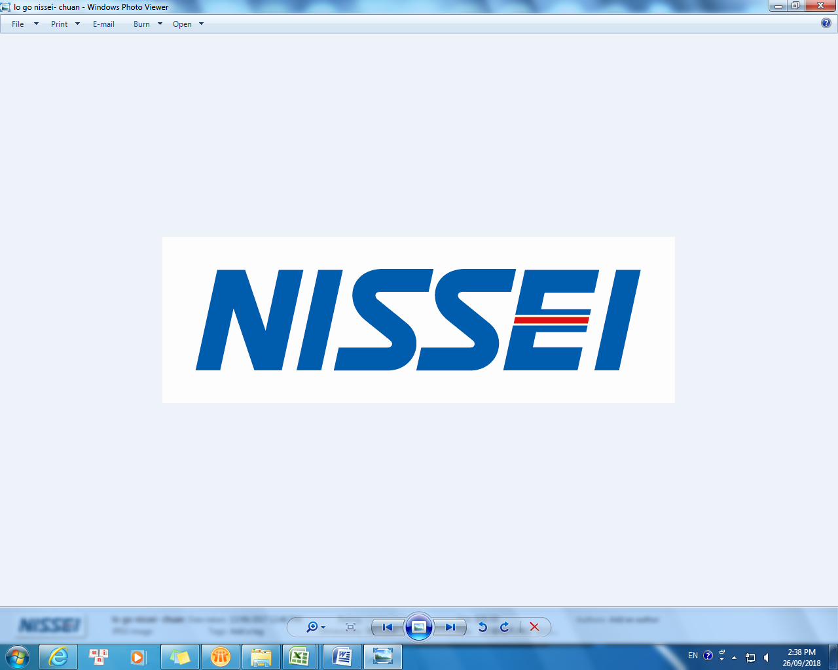

Công ty điện tử với 100% vốn đầu tư Nhật Bản

**Tel:** 028 38974753 – 028 38960239 (Ext.104)

**Email:** vn_hcmc_recruitment@nissei-el.co.jp

**Website:** <https://www.nissei-el-vietnam.com.vn/>

**ELECTRIC VIỆT NAM**



**NISSEI ELECTRIC VIETNAM** là công ty điện - điện tử 100% vốn Nhật Bản đặt tại KCX Linh Trung

I, quận Thủ Đức, TP. HCM chuyên sản xuất dây điện, dây cáp điện và các sản phẩm gia công điện - điện

tử khác. Do nhu cầu mở rộng sản xuất, chúng tôi có nhu cầu tuyển :

**NHÂN VIÊN CƠ KHÍ**

**MÔ TẢ CÔNG VIỆC :**

* Gia công, sửa chữa các thiết bị khuôn, các loại máy móc cơ khí
* Bảo trì, thi công thực hiện các bản vẽ thiết kế mẫu
* Làm việc theo chỉ thị và yêu cầu của cấp trên

**YÊU CẦU CHUNG :**

* Nam. Dưới 30 tuổi.
* Tốt nghiệp Cao đẳng, Trung cấp chuyên ngành Cơ khí
* Không yêu cầu kinh nghiệmyêu cầu
* Có thể làm việc theo ca (Ca 1 : 6h00-14h00, ca 2 : 14h00-22h00, ca 3 : 22h00-6h00)

**QUYỀN LỢI :**

* Được đào tạo trong quá trình làm việc.
* Thường xuyên tiếp xúc những kỹ thuật hiện đại và phương pháp quản lý tiên tiến.
* Được nghỉ 6 ngày/tháng và 12 ngày phép/năm.
* Hỗ trợ cơm giữa ca.
* Tăng lương định kỳ, thưởng cuối năm.
* Đầy đủ các chế độ bảo hiểm theo Luật
* Du lịch, khám sức khỏe định kỳ.

***Thông tin chi tiết sẽ được trao đổi trong buổi phỏng vấn***

**Hồ sơ dự tuyển vui lòng gửi về:** CÔNG TY TNHH NISSEI ELECTRIC VIỆT NAM.

Lô 95-96-97-98 KCX Linh Trung I, Q Thủ Đức, TPHCM

**Hoặc qua địa chỉ** **Email** : vn_hcmc_recruitment@nissei-el.co.jp

**Facebook** : <https://www.facebook.com/NisseiHR/>

**Website**: <https://www.nissei-el-vietnam.com.vn/>

**Liên hệ :** **028 38974753 – 028 38960239 (Ext.104)** hoặc **0906 330 769** (Ms Hương) để được hỗ trợ.